Nuty   | Buty
Szklanka  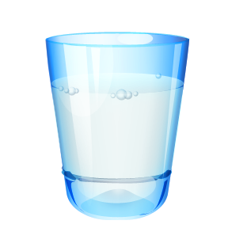 | Filiżanka  
Kotek | Płotek  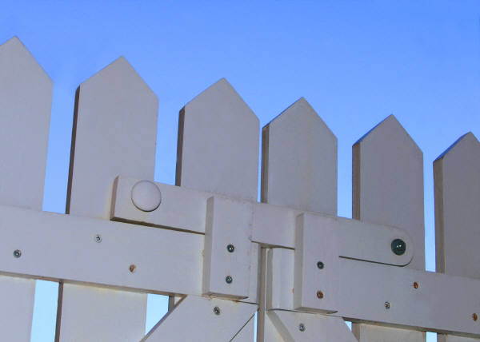
Sowa | Głowa  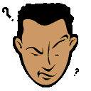
Król | ul
Cukierek  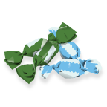 | Rowerek
Flaga  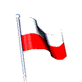 | Waga
Igły | Widły
Jarzębina  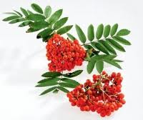 | Malina  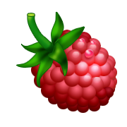
Żyrafa | Szafa
Nietoperze | Talerze
Szyszka | Myszka
Pączki  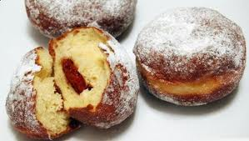 | Rączki  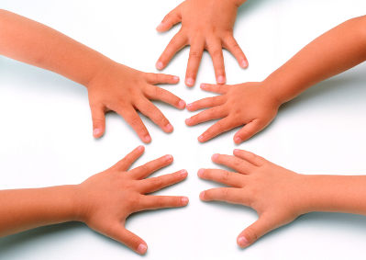
Koń | Słoń
Grzyby | Ryby
Rogalik  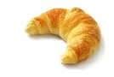 | Szalik
Żarówka | Mrówka
Żaglówka | Cegłówka
Góry   | Chmury  
Marchewka | Rzodkiewka

